МСИ по программе проверки квалификации
№ Строительные материалы 2020-2021
Программа проводится в два этапа:
1 этап:
Срок подачи заявки | до 29 июня 2020 г.
Получение образцов | сентябрь 2020 г.
Получение отчета (скан) | декабрь 2020 г.
Оригинал | не позднее января 2021 г.
2 этап:
Срок подачи заявки | до 31 августа 2020 г.
Получение образцов | декабрь 2020 г.
Получение отчета (скан) | февраль 2021 г.
Оригинал | не позднее марта 2021 г.

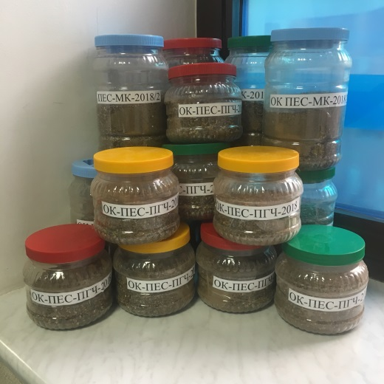
Стоимость участия в МСИ:
- указана в анкете для каждого объекта МСИ;

Стоимость и условия доставки образцов:
- из офиса ООО «ЦМКТ «КОМПЕТЕНТНОСТЬ» - бесплатно;
- доставка транспортной компанией до лаборатории – уточняется в зависимости от региона РФ.

АКЦИЯ!!! при подаче заявки и заключения договора до 27.12.2019 г.
при заказе 3 образцов – скидка 10 %;
при заказе более 5 образцов – скидка 15 %.

ЗАЯВКА на 1 этап МСИ
Название организации___________________________________________________________________________________
Название лаборатории________________________________________________________________________________
Указать годы участия (для предоставления скидки) _______________________________________________________
Шифр образца | Объем (масса) основного экземпляра ОК | Определяемый показатель | Методика измерения | Стоимость без НДС*, руб | Выбор объекта
Тип пробы: ЩЕБЕНЬ
ЩЕБ-М-20 | 1,2 кг | Морозостойкость | ГОСТ 8269.0-97 4.12.2 | 17 000,00
Тип пробы: БЕТОН
Б-ПП-20 | 6 куба, размер  10*10*10 | Предел прочности на сжатие | 7.1-7.2 ГОСТ 10180-2012 | 25 000,00
Тип пробы: ЦЕМЕНТ
Ц-НГ-20 | 500 г | Нормальная густота | ГОСТ 310.3-76, п.6.2 ГОСТ 30744-2001 | 17 000,00
 |  | Начало схватывания
 |  | Конец схватывания
ЗАЯВКА на 2 этап МСИ
Название организации___________________________________________________________________________________
Название лаборатории___________________________________________________________________________________
Указать годы участия (для предоставления скидки) ________________________________________________________
Шифр образца | Объем (масса) основного экземпляра ОК | Определяемый показатель | Методика измерения | Стоимость без НДС*, руб | Выбор объекта
Тип пробы: СТРОИТЕЛЬНЫЕ МАТЕРИАЛЫ (цемент)
РН-Стр-20 | 2 кг | Удельная эффективная активность естественных радионуклидов | ГОСТ Р 51761 п.8.2, ГОСТ Р 54571 | 20 000,00
Тип пробы: ПЕСОК
Пес-В-20 | 1 кг | Влажность | ГОСТ 8735-88 | 15 000,00
Пес-МК-20 | 2 кг | Модуль крупности | ГОСТ 8735-88 | 16 500,00
* Провайдер находится на общем режиме н/о, НДС – 20 %.
АНКЕТА участника МСИ
По программе ______________________________________________
Наименование программы МСИ(например «Вода»)
Внимание! Заявка предназначена для оформления Заказа только для одной лаборатории!
Полное юридического лица согласно выписки ЕГРЮЛ (для счет-фактуры)
Должность и ФИО руководителя юридического лица,
Действует на основании:
Банковские реквизиты (с указанием ИНН, КПП, ОГРН, р/сч, к/сч, БИК, наименование банка)

Юридический адрес организации (для счет-фактуры)
Почтовый адрес (для обмена финансовыми документами)
указать если отличается от юр.адреса
Адрес доставки образцов и сотовый телефон принимающего лица

ФИО контактного лица в лаборатории

Адрес как необходимо указать в Свидетельстве участника МСИ
Полное наименование лаборатории, организации
(как прописывать в свидетельстве)

Номер аттестата аккредитации лаборатории (если лаборатория аккредитована)
ФИО руководителя лаборатории

Телефон (с кодом города), факс,
е-mail
Договор будет заключатся через котировки, тендер? Если да, то на каком сайте.
Вариант получения образцов | Курьерской службой  (экспресс-почта) |  |  | из офиса «КОМПЕТЕНТНОСТЬ»
Приложение: скан аттестата аккредитации (при наличии)

Оплату участия в МСИ гарантируем.

В случае смены наименования, адреса, номера аттестата, обязуемся уведомить, для корректного оформления свидетельства участника МСИ.

Руководитель лаборатории _________________________________(подпись)

Заполненную анкету направлять на электронную почту: 2312387@mail.ru

